سناریور برنامه تحت وب

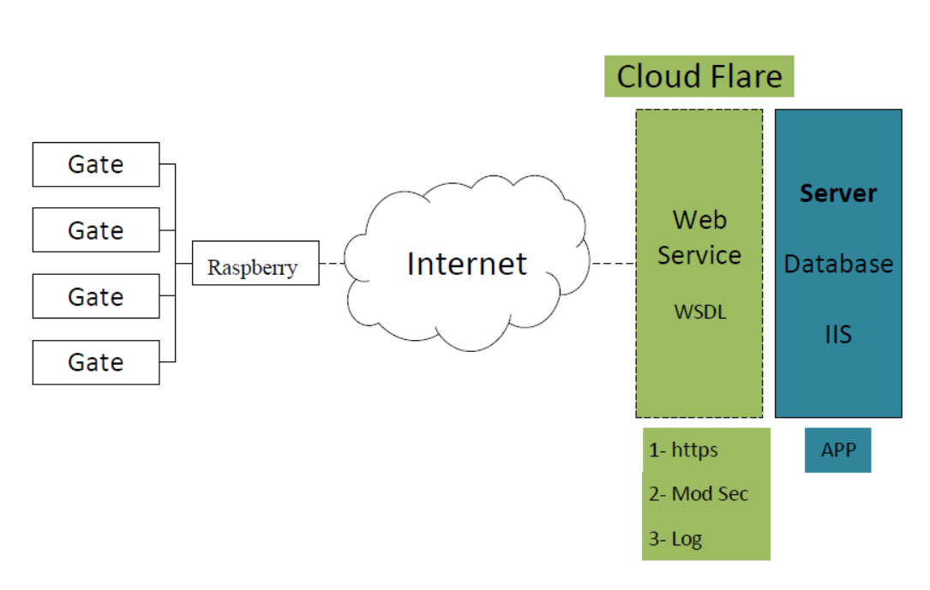

کلیه کلاینت ها به هیج عنوان نباید با Database در ارتباط باشند. برای این منظور بین client و server یک Web service که با WSDL کار می کند، قرار می گیرد.

زمانی که سرور ما دارای یک IP مشخص باشد مثلا10.70.30.1 ، این IP نباید مستقیما روی اینترنت باشد. برای این منظور از Cloud Flare که یک سرویس رایگان می باشد استفاده می کنیم. سرور پشت این ابر مخفی می شود که client ها مستقیم آدرس سرور پیدا نکنند.

Cloud Flare با یک DNS کار می کند که باید به یک Domain name ست شود که در این حال سرور به Cloud Flare سرویس می دهد و Cloud Flare به Client ها سرویس می دهد. در این حالت امکان هک کردن سرور شما امکان پذیر نمی باشد.

در این حالت کافی است client ها یک درخواست https به سمت DNS مربوط به Cloud Flare ارسال کنند و Cloud Flare درخواست را به سمت سرور ارسال می کند.

مزیت:

* در این وضعیت هیچ گاه اتفاقی برای سرور رخ نمی دهد و اگر هکی اتفاق بیفتد بر روی Cloud Flare رخ می دهد.
* Client ها Ip Valid نیاز ندارند.
* نگهداری سیستم پایین می آید.

اگر از یک سرور DHCP 180 استفاده کنیم، برنامه APP بر روی این سرور قرار می گیرد.

زمانی که از client، داده ای دریافت می شود، web service موجود در Cloud Flare درخواست را دریافت می کند و بررسی می کند.

در صورت قطعی در شبکه اینترنت، بر روی Raspberry یک برنامه اجرا می کنیم که اطلاعات کاربرانی که مجاز به استفاده از این سیستم می باشد را از سرور مرکزی فراخوانی کند (هر 4 ساعت یک بار). سپس در صورتی که ارتباط اینترنت قطع شد، اطلاعات تردد کنندگان را در MySQL خودش Log می کند و زمانی که اتصال برقرار شد، داده ها را به سمت سرور ارسال می کند و فیلد ارسال رکورد ها را تغییر وضعیت می دهد.

برنامه تحت وب بروی سرور نصب می شود ولی با یک Domain دیگر اجرا می شود. مثلا اگر آدرس سرور service.a.net می باشد